Geschäftsstelle: Koordinierungsstelle für Migration und Interkulturelle Angelegenheiten
Stadthaus 2, Ludgeriplatz 4 - 6, 48151 Münster
Telefon: 0251/492 – 70 55 Telefax: 0251/492 - 77 88

DER
VORSITZENDE DES
INTEGRATIONSRATES

Spyros Marinos
Heerdestraße 19
48149 Münster

Telefon: 0251/20787
Fax: 0251/2 39 16 30
E-Mail: spyros@marinos.info

Münster, 16.01.2012

An den Vorsitzenden des Vereins der
Kaufmannschaft zu Münster
Herrn Dr. Hugo Fiege
Krameramtshaus
Alter Steinweg 6/7

48143 Münster

Gestaltung des Hindenburgplatzes /Haus der Kulturen/ Friedens- und Kulturstätte

Sehr geehrter Herr Dr. Fiege,

aus der Presse habe ich entnommen, dass der Hindenburgplatz evtl. neu gestaltet wird und dass Sie die positive treibende Kraft in diesem Projekt sind.

In diesem Zusammenhang möchte ich Ihnen mitteilen, dass sich der Integrationsrat (bzw. der ehemalige Ausländerbeirat) seit vielen Jahren bemüht, ein Haus/einen Ort der Kulturen bzw. eine Friedens- und Kulturstätte einzurichten. Hierfür gibt es konkrete Vorstellungen.

Für eine Berücksichtigung der bisherigen Überlegungen des Integrationsrates/Ausländerbeirates wäre ich Ihnen sehr dankbar.

Selbstverständlich stehe ich Ihnen jederzeit gerne für ein persönliches Gespräch zur Verfügung.

Ihre Bemühungen in dieser Sache begrüße ich ausdrücklich.

Mit freundlichen Grüßen

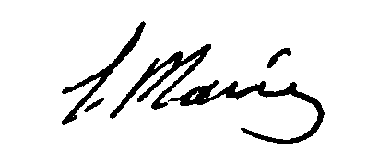
Marinos -Vorsitzender des Integrationsrates

P.S.: Eine Kopie dieses Schreibens habe ich Herrn Oberbürgermeister Lewe, den im Rat der Stadt Münster vertretenen Parteien und dem Architekturbüro Bolles und Wilson zukommen lassen.

